COMEDEC – Effectuer une remise carte

Pierre SAUZE | 27/10/2016

Sommaire
Pré requis technique 1
Procédure de délivrance 1
Remettre la carte (en AED) 1
Activation de la carte (par le porteur) 1
1ère etape : Code d’authentification 2
2ème étape : Code de signature 2
Contre signer la/les remises de cartes 3
Mention a ajouter sur site Internet et affichage commune 3

Pré requis technique

- Avoir la dernière version de Java (www.java.com)
- Ajouter aux sites de confiance JAVA les addresses :
https://asscap.agents-ctae.ants.gouv.fr
https://www.asscap.agents-ctae-sec.ants.gouv.fr
- Installer le Kit carte ANTS (1.5.0.1)
- Installer les pilotes du lecteur (Setup_Ingenico_secure_reader_v3.0.0.3)
- Redémarrage du poste
- Brancher le lecteur de carte et attendre l’installation des pilotes
- Ajouter éventuellement gclib.dll pour Firefox (inutile si celui d’open trust a déjà été installé)

Procédure de délivrance

Remettre la carte (en AED)

Insérer sa carte AED.
Connexion a https://www.asscap.agents-ctae-sec.ants.gouv.fr
Effectuer l’action « Remettre Une Carte »

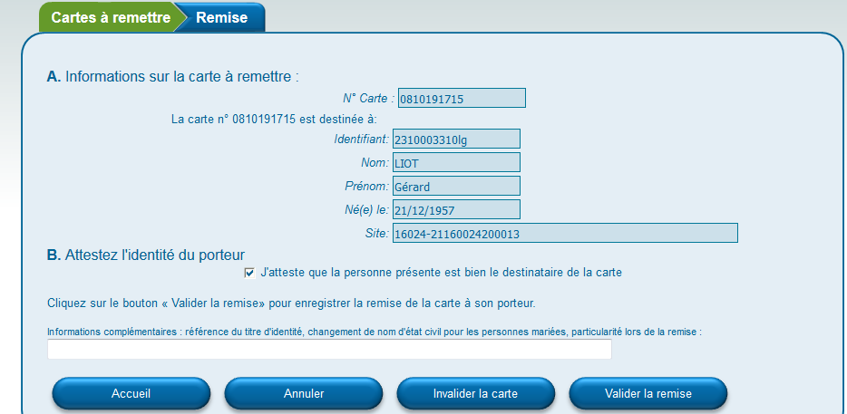

Activation de la carte (par le porteur)

Insérer la carte du porteur.
Connexion a https://www.asscap.agents-ctae.ants.gouv.fr

Cliquer sur « Activer Carte »

1ère etape : Code d’authentification
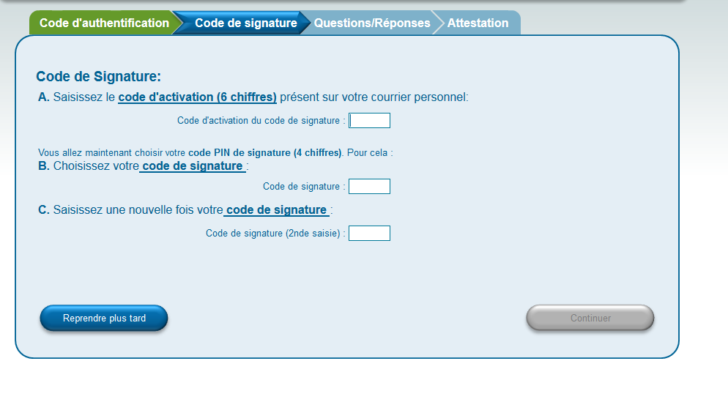
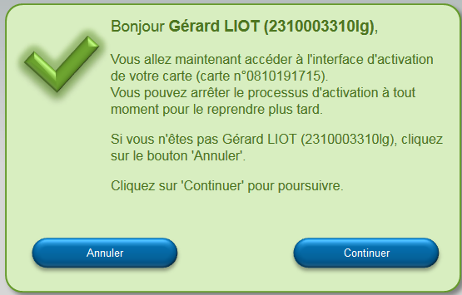

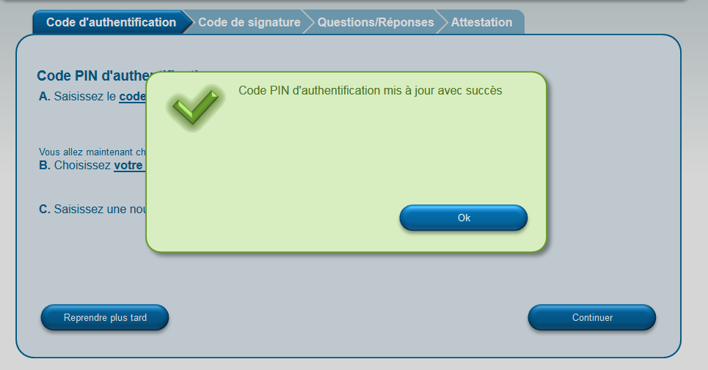

2ème étape : Code de signature

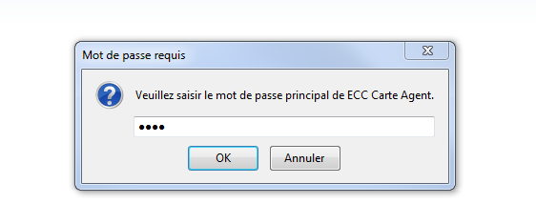
Retirer et réinsérer la carte

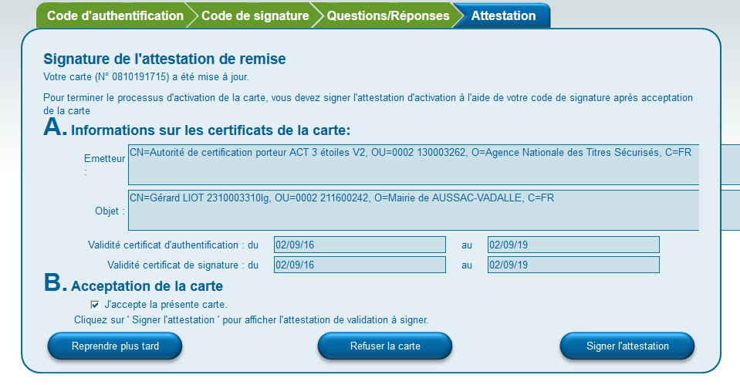
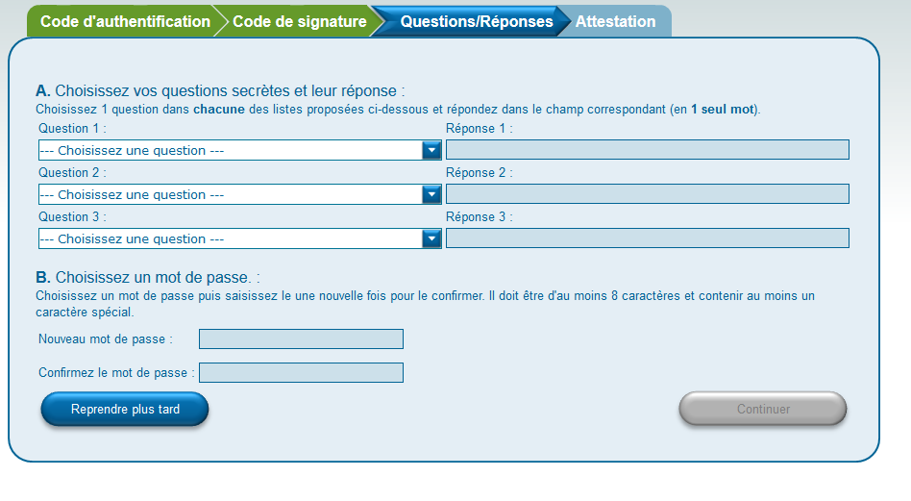

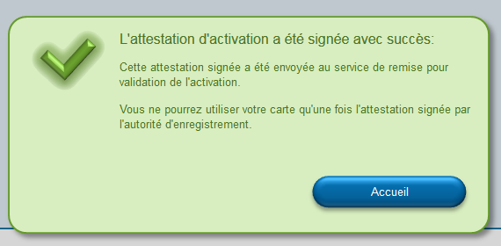
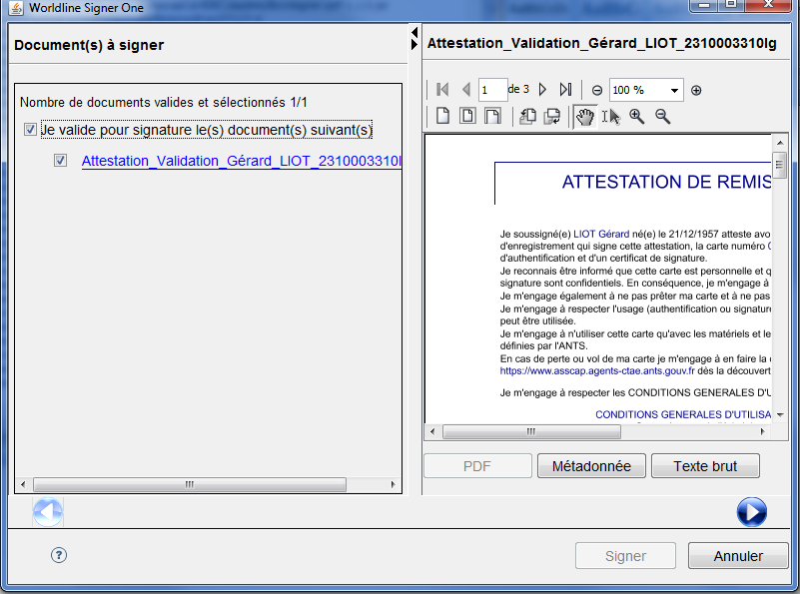

Contre signer la/les remises de cartes

Faire signature AED de l’attestation d’activation.
Attention, le certificat ne pourra pas être utilisé sur COMEDEC tant que cette action n’est pas faite.
Penser à ajouter aux documents de l’utilisateur de l’annuaire https://www.agaec.ants.gouv.fr la copie de la CNI, avec ses mentions obligatoires, qui sont :
« Certifié conforme à l’original. »
Daté signé porteur
Daté signé AED

Le signataire final doit être le même que celui qui a effectué la remise en face a face.

Mention a ajouter sur site Internet et affichage commune
XXX adhère au dispositif COMEDEC (échanges dématérialisés de données d’état civil) : les personnes nées à XXX sont dispensées de produire un acte de naissance pour une demande de passeport.
Les notaires ont également la possibilité de demander les extraits de naissance, mariage et décès via le dispositif COMEDEC

Si l’acte n’a pas été rédigé à XXX, vous pouvez vérifier si la commune qui a crée l’acte est raccordée a COMEDEC en cliquant ici https://ants.gouv.fr/Les-solutions/COMEDEC/Villes-adherentes-a-la-dematerialisation?paysnaiss=fr&departement=16&deptName=16+Charente&commune=Aussac-Vadalle&services=TES&Rechercher=Rechercher

